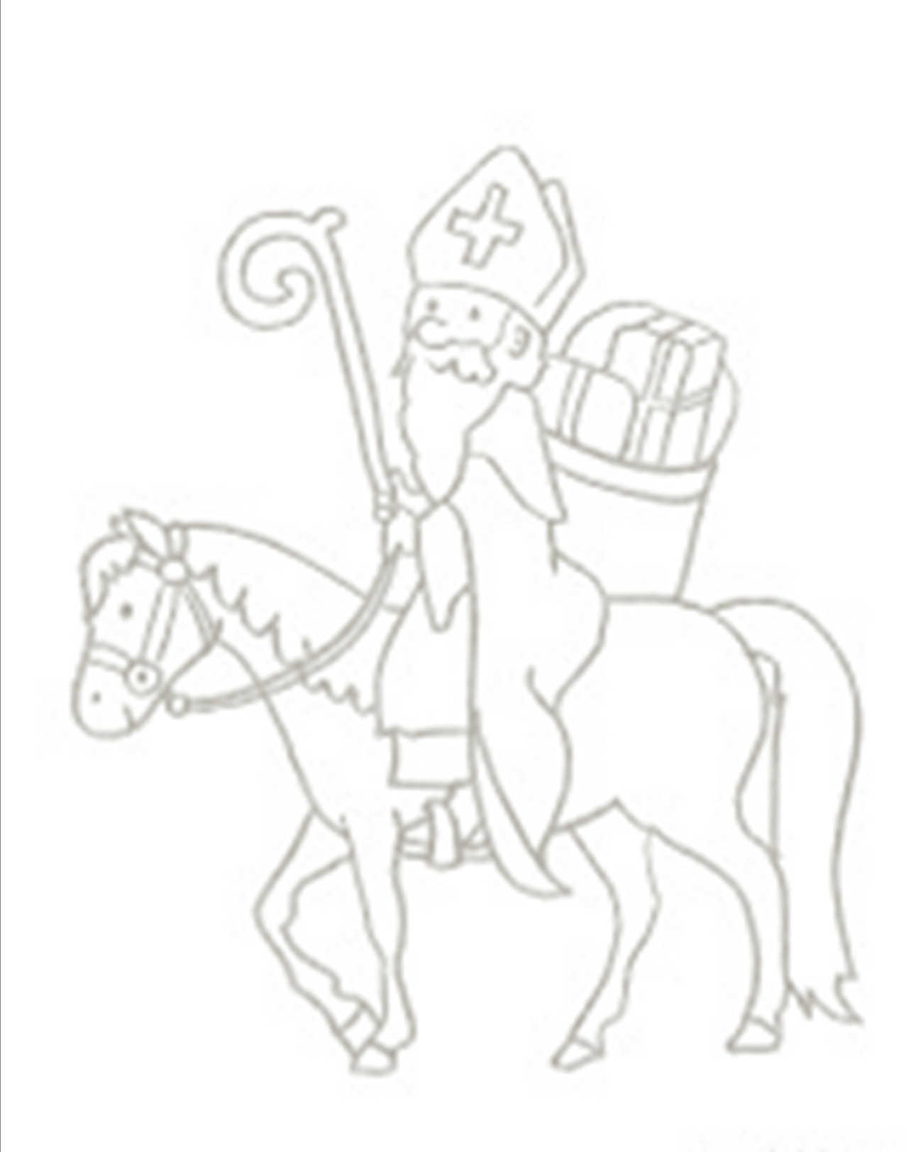Mikulášská nadílka
od Juráška

JK U Juráška nabízí v pondělí dne 5. 12. 2016 od 16:00 hodin rozvoz mikulášských balíčků Balíčky bude rozvážet Mikuláš na svém koni, jako doprovod nebudou chybět čertíci i andělé. Nadělovat budeme pouze v obci Mořkov.

Nadělujeme:
- Vlastní balíček (přinesete-li vlastní balíček na adresu Dolní 675, Mořkov, účtujeme za doručení 30 Kč).

- Náš balíček (cena balíčku 80 Kč, bude obsahovat ovoce a sladkosti v ceně 60 Kč).

V případě zájmu nás kontaktujte na tel. čísle 739 651 457 do neděle 4. 12. 2016.

